5.3 Centripetalni pospešek
Matej Forjan, Šolski center Novo mesto
Kratek opis za učitelje | Odrežemo približno 15 cm dolg kos plastične ali steklene cevi. Eno stran metrskega kosa vrvice pritrdimo skozi gumijasti zamašek, drugo stran pa potegnemo skozi cev. Na vrvico privežemo kovinske ploščice z maso okoli 50 g tako, kot kaže slika na učnem listu.  Dijaki preverijo, ali je centripetalni pospešek enak količniku med težo ploščic in maso zamaška, če trenje in težo vrvice zanemarimo. Pred začetkom merjenj naj dijaki malce vadijo vrtenje zamaška in merjenje časa. Robovi cevi so lahko na začetku ostri, dijaki pa naj sami ugotovijo, da jih je treba zaradi prevelikega trenja zbrusiti.
Cilji | Dijaki/dijakinje:  - samostojno eksperimentirajo, premišljeno opazujejo in sklepajo;  - razumejo postopek, kako z eksperimentom ugotovimo fizikalne zakonitosti;  - zapišejo radialni pospešek, pojasnijo njegov pomen in ga izračunajo za dano enakomerno kroženje;  - znajo pojasniti, da je enakomerno kroženje pospešeno gibanje, ker se spreminja smer hitrosti;  - radialni pospešek povežejo z radialno silo.
Priporočilo za oblike in metode dela | Delo dijakov v parih, pri čemer opravijo meritve, naredijo izračune in odgovarjajo na vprašanja.
Priporočilo za izvedbo | Učno enoto izvedemo, ko dijaki že poznajo uporabo drugega Newtonovega zakona pri kroženju. S poskusom raziskujemo odvisnost centripetalnega pospeška od polmera kroženja in obodne hitrosti. Preverimo drugi Newtonov zakon za kroženje.
Čas za izvedbo | 1 ura | Zahtevnost | kombinirana | Vključen eksperiment | da
Priloge |  | - učni list za dijake (pdf, doc),  - priporočila za učitelje (pdf, doc).

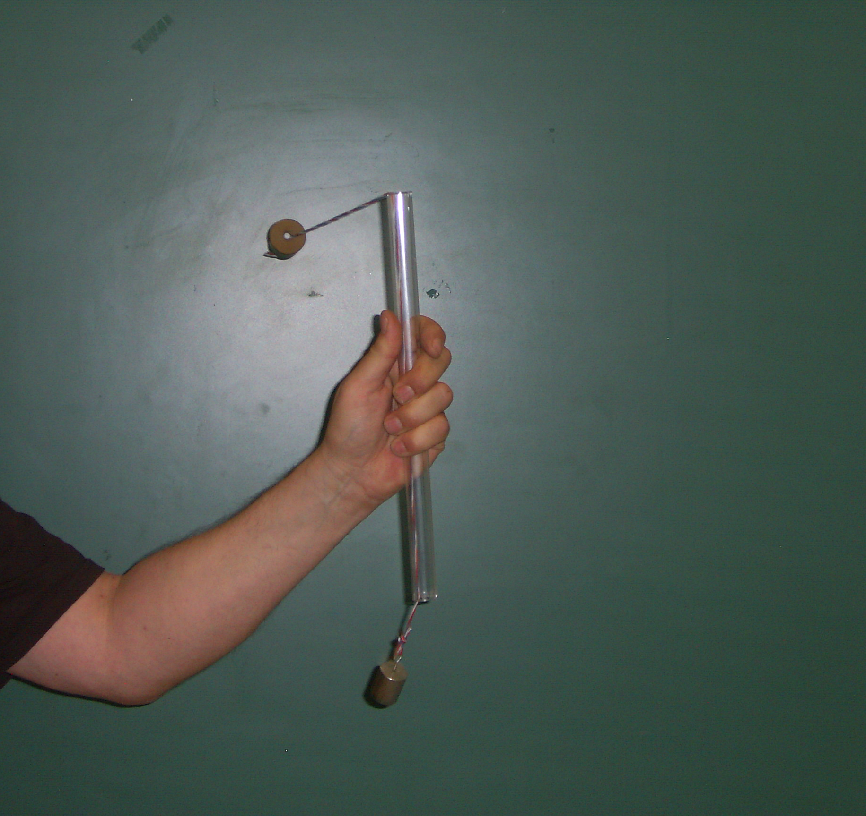
Izvedba poskusa

Učni list za dijake
Centripetalni pospešek

OSNOVNA NALOGA

Namen vaje: razvijanje samostojnega opazovanja, razmišljanja in sklepanja, razumevanje fizikalnih konceptov (drugi Newtonov zakon za kroženje) in trajnejša zapomnitev

Potrebna oprema: kos plastične ali steklene cevi, kovinske ploščice, vrvica, sponke za papir, gumijasti zamašek z luknjico, štoparica, ravnilo, tehtnica

Naloga:
S poskusom boste preverili veljavnost drugega Newtonovega zakona za kroženje.

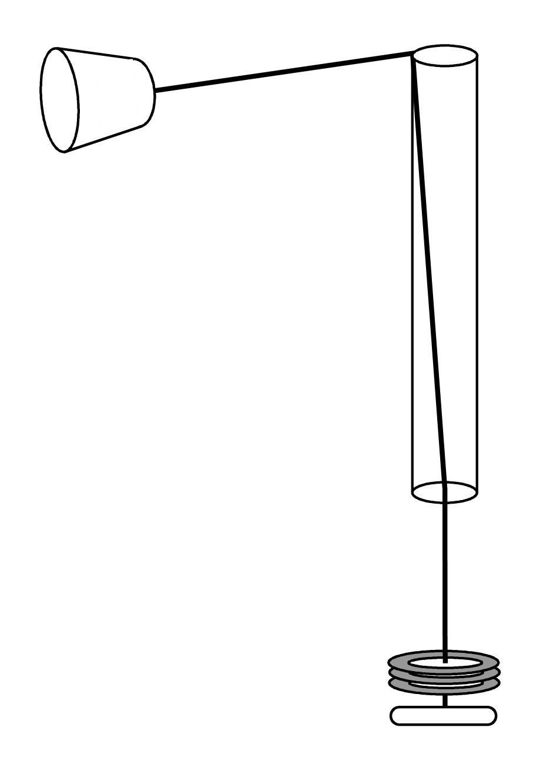
Potek dela:

- Izmerite maso ploščic in maso zamaška.
- Primite za cev in jo vrtite tako, da zamašek kroži s stalno hitrostjo. Pri tem pazite, da je razdalja od vrha cevi do zamaška ves čas enaka izbranemu polmeru. Nad ploščicami pritrdite sponko za papir, ki bo služila kot kazalnik, ali je kroženje enakomerno. Če se sponka ne premakne, sta polmer in velikost hitrosti kroženja konstantni.
- Hitrost zamaška izračunamo tako, da delimo obseg kroga z obhodnim časom v = 2πr/t₀. Obhodni čas najlaže določimo tako, da izmerimo čas, potreben za več obhodov. Za 5 različnih polmerov izmerite obhodni čas ter izračunajte hitrosti in centripetalne pospeške zamaška.

Polmer (m) | Obseg (m) | Obhodni čas (s) | Hitrost (m/s) | Centripetalni pospešek (m/s²)

Vprašanja:

- Zakaj pri enakomernem kroženju rezultanta sil ni enaka nič?

. . . . . . . . . . . . . . . . . . . . . . . . . . . . . . . . . . . . . . . . . . . . . . . . . . . . . . . . . . . . . . . . . . . . . . . . . . . . . . . . . . . . . . . . . . . . . . . . . . . . . . . . . . . . . . . . . . . . . .
. . . . . . . . . . . . . . . . . . . . . . . . . . . . . . . . . . . . . . . . . . . . . . . . . . . . . . . . . . . . . . . . . . . . . . . . . . . . . . . . . . . . . . . . . . . . . . . . . . . . . . . . . . . . . . . . . . . . . .
. . . . . . . . . . . . . . . . . . . . . . . . . . . . . . . . . . . . . . . . . . . . . . . . . . . . . . . . . . . . . . . . . . . . . . . . . . . . . . . . . . . . . . . . . . . . . . . . . . . . . . . . . . . . . . . . . . . . . .
- Pri poskusih ste ugotovili, da je centripetalni pospešek konstanten. Zakaj?

. . . . . . . . . . . . . . . . . . . . . . . . . . . . . . . . . . . . . . . . . . . . . . . . . . . . . . . . . . . . . . . . . . . . . . . . . . . . . . . . . . . . . . . . . . . . . . . . . . . . . . . . . . . . . . . . . . . . . .
. . . . . . . . . . . . . . . . . . . . . . . . . . . . . . . . . . . . . . . . . . . . . . . . . . . . . . . . . . . . . . . . . . . . . . . . . . . . . . . . . . . . . . . . . . . . . . . . . . . . . . . . . . . . . . . . . . . . . .
. . . . . . . . . . . . . . . . . . . . . . . . . . . . . . . . . . . . . . . . . . . . . . . . . . . . . . . . . . . . . . . . . . . . . . . . . . . . . . . . . . . . . . . . . . . . . . . . . . . . . . . . . . . . . . . . . . . . . .

- Iz drugega Newtonovega zakona izrazite pospešek zamaška in ga primerjajte s povprečjem izmerjenih vrednosti centripetalnega pospeška.

. . . . . . . . . . . . . . . . . . . . . . . . . . . . . . . . . . . . . . . . . . . . . . . . . . . . . . . . . . . . . . . . . . . . . . . . . . . . . . . . . . . . . . . . . . . . . . . . . . . . . . . . . . . . . . . . . . . . . .
- Pojasnite morebitna odstopanja med izračunano in izmerjeno vrednostjo pospeška.
. . . . . . . . . . . . . . . . . . . . . . . . . . . . . . . . . . . . . . . . . . . . . . . . . . . . . . . . . . . . . . . . . . . . . . . . . . . . . . . . . . . . . . . . . . . . . . . . . . . . . . . . . . . . . . . . . . . . . .
. . . . . . . . . . . . . . . . . . . . . . . . . . . . . . . . . . . . . . . . . . . . . . . . . . . . . . . . . . . . . . . . . . . . . . . . . . . . . . . . . . . . . . . . . . . . . . . . . . . . . . . . . . . . . . . . . . . . . .
. . . . . . . . . . . . . . . . . . . . . . . . . . . . . . . . . . . . . . . . . . . . . . . . . . . . . . . . . . . . . . . . . . . . . . . . . . . . . . . . . . . . . . . . . . . . . . . . . . . . . . . . . . . . . . . . . . . . . .

* DODATNA NALOGA

Na rob vrteče se plošče postavimo dve kladi z enako spodnjo ploskvijo in različnima masama. Katera klada bo prej zdrsnila s plošče, če se ta začne vrteti čedalje hitreje? Pojasnite svoj odgovor, nato pa ga preverite z eksperimentom. Je bila vaša napoved skladna z eksperimentom? Pojasnite morebitna odstopanja.

Priporočila za učitelje

Centripetalni pospešek

Odrežemo približno 15 cm dolg kos plastične ali steklene cevi. Eno stran metrskega kosa vrvice zvežemo skozi gumijasti zamašek, drugo stran pa potegnemo skozi cev. Na vrvico privežemo kovinske ploščice z maso okoli 50 g tako, kot prikazuje slika na učnem listu.

Dijaki naj pred začetkom merjenja vadijo vrtenje zamaška in merjenje časa. Robovi cevi so lahko na začetku ostri, dijaki pa naj sami ugotovijo, da jih je treba zaradi prevelikega trenja zbrusiti. Dijaki preverijo, da je centripetalni pospešek enak količniku med težo ploščic in maso zamaška, če lahko trenje in težo vrvice zanemarimo.

Odgovori na vprašanja:

- Po drugem Newtonovem zakonu rezultanta sil ni enaka nič zato, ker je kroženje pospešeno gibanje. Če bi bila rezultanta sil enaka nič, bi se telo gibalo premo enakomerno ali pa bi mirovalo.
- Viseče ploščice prek vrvice delujejo na zamašek s stalno silo. Ker je masa ploščic konstantna, se pri povečanem polmeru tudi hitrost poveča, saj se centripetalni pospešek ne spremeni.
- a = F / m_{zamaška} = m_{ploščic} g / m_{zamaška .}

* DODATNA NALOGA

Zapišemo drugi Newtonov zakon za kroženje, kjer je rezultanta sil enaka sili lepenja. V zapisani enačbi se masi krajšata, zato je pričakovan odgovor, da obe zdrsneta pri enaki hitrosti, ker le-ta ni odvisna od mase. To preverimo na vrteči se plošči, na katero postavimo dve enaki kladi, le da drugo dodatno obtežimo.

